Сценарий развлечения
для детей младшего дошкольного возраста
«Сделай первый шаг к победе – делай гимнастику по утрам!»
Подготовила и провела: Шатских Л.И., инструктор по физической культуре.
Цель: формирование двигательных навыков через приобщение детей к Олимпийскому движению.

Дети в спортивной форме входят в зал. Построение.
Инструктор по физической культуре: Сегодня у нас будет прогулка необычная, она будет спортивная. Так как вся страна следит за соревнованиями в Сочи. Мы пойдем в лес и проверим, как занимаются физкультурой звери. Ребята, а вдруг наши звери не умеют делать гимнастику по утрам, мы их научим? (ответы детей)
Дети: Под музыку ходьба по залу. Имитация: ходьба на лыжах, бег на коньках.
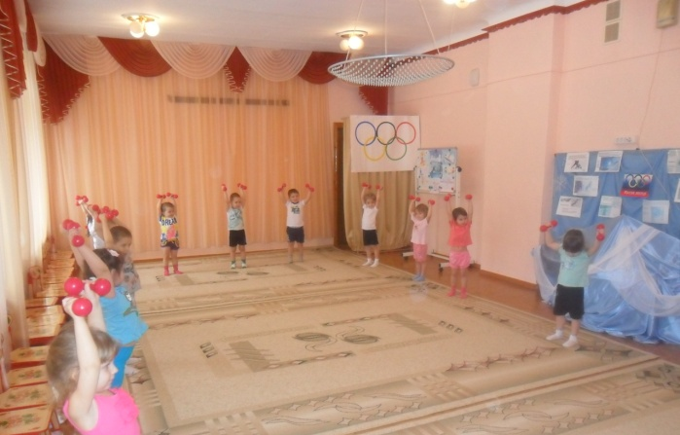
Инструктор по физической культуре: Вот мы с вами и в лесу. Посмотрите дети, сколько снега. Ребята, давайте пойдём дальше. А кто это нас встречает? Талисман Олимпийских Игр в Сочи 2014- Белый Медведь.
Белый Медведь: Здравствуйте, ребята! Вместе сделаем зарядку? Да!

Под музыку Белый Медведь показывает движения, а все дети повторяют.
Инструктор по физической культуре: Спасибо. А сейчас давайте с вами поиграем.
Проводится подвижная игра: «Снежки - сосульки»
Дети под музыку имитируют игру в снежки , без музыки – «сосульки», стоят руки вверх.
Инструктор по физической культуре: молодцы дети.
Дети: Под музыку ходьба по залу. Заканчивается музыка
Инструктор по физической культуре: мы с ребятами пришли в гости и увидели, какой Медведь сильный, смелый и большой! А может, ты с нами проведешь свою игру.
Белый Медведь: Конечно, поиграю.
Проводится подвижная игра: «У медведя в лесу…»
Дети идут со словами:
У медведя в лесу
Снег для снежков беру,
А медведь не спит,
Всё на нас глядит.
Веточка обломится,
Медведь за нами гонится!
Дети убегают от него на свои места.
Инструктор по физической культуре:: Спасибо, Миша, за игру, нам всем очень понравилось, а пойдём с нами дальше может быть ещё кого –нибудь встретим.
Белый Медведь : С удовольствием!
Дети: Под музыку ходьба по залу.
Встречается Олимпийский Зайка.
Раз-присядка, два-прыжок
И опять присядка
А потом опять прыжок
Чья это зарядка?
Дети: Зайка!
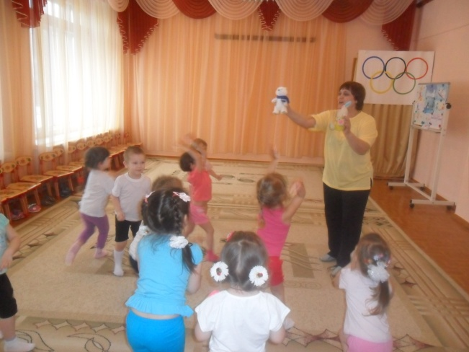
Инструктор по физической культуре: Здравствуй Зайчик, мы с ребятами пришли к вам в гости, чтоб проверить делаете вы гимнастику по утрам или нет. Вот Миша уже сделал.
Олимпийский Зайка. И я конечно тоже делаю, посмотрите какие у меня сильные ноги. Да я вам сейчас покажу, повторяйте все за мной!
Под музыку заяц показывает движения, а все дети повторяют.

Инструктор по физической культуре: Спасибо Зайчик, видим, что и ты делаешь зарядку, а может ты тоже с нами поиграешь?
Олимпийский Зайка. Да, поиграю!
Ребята, а скажите кого больше всех на свете я боюсь?
(ответы детей) Конечно волка!
Проводится подвижная игра: «Зайки скачут…»
Дети скачут со словами: Зайки скачут скок, скок
Слушают, (имитируют)
Не идёт ли ВОЛК?
Волк идёт!
Дети убегают от волка на свои места.
Инструктор по физической культуре: Ну вот, ребята мы сходили в гости и увидели, что даже звери делают по утрам гимнастику и ведут здоровый образ жизни!!!
Поэтому их выбрали символами Олимпийских игр.
Олимпийский Зайка: Если хочешь быть умелым,
Ловким быть и очень смелым.
Научись любить зарядку,
Движения делать по порядку.

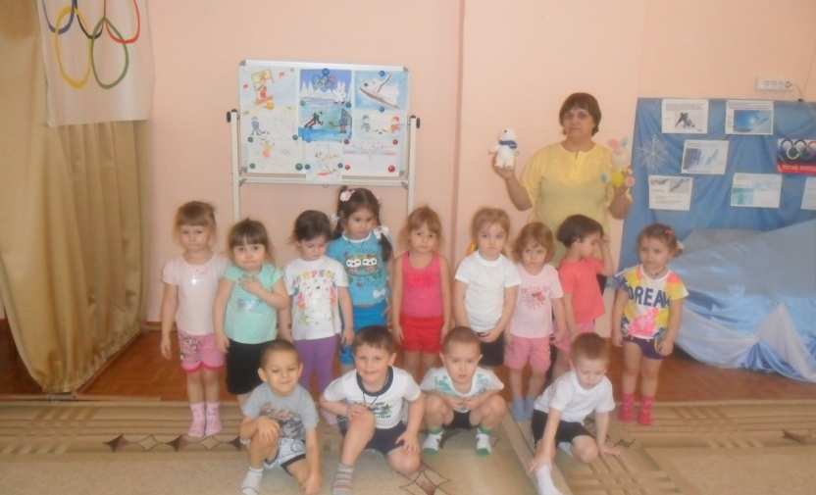
Инструктор по физической культуре: А теперь пора прощаться,
вам желаю закаляться, не болеть, не унывать, физкультурниками стать!

